基于实测的烟气“消白”工程环境效益研究
来源:中国电力 作者:张志强 朱法华等
摘要：为研究烟气“消白”工程的环境效益，采用RJ-SO3-M型便携式SO3分析仪对河北邯郸某电厂600 MW机组烟气“消白”工程进行了现场测试，收集了烟气“消白”工程实施前后相近运行负荷、相近煤质、相同时间段的烟尘、SO2、NOx的连续监测数据。研究结果表明，烟气“消白”工程中的冷却降温对FGD、WESP脱除SO3的影响很小，烟气温降与FGD、WESP、FGD+WESP对SO3的脱除效率之间没有相关性，温降为0 ℃、2.9 ℃、3.9 ℃和5.8 ℃的4种工况条件下，FGD+WESP对SO3总的脱除效率介于75.6%~81.9%，平均为78.9%。烟气“消白”工程中，烟气降温有利于WESP对颗粒物的脱除，烟尘排放质量浓度约下降0.5 mg/m3，SO2和NOx排放浓度基本无变化。烟气中SO3的脱除主要取决于FGD和WESP，而与烟气是否冷却降温基本无关。烟气冷却降温不是减少污染物排放的有效方法。
引言
自2014年以来，中国大力推进实施燃煤电厂超低排放改造，截至2019年年底，全国实现超低排放的煤电机组约8.9亿kW，建成了世界上最大的清洁高效煤电供应体系，为大气污染物减排与环境改善做出了重要贡献。但由于燃煤电厂燃用的煤炭仅占全国煤炭消费总量的46.5%[1]，其他行业的煤炭应用污染物排放尚未得到有效控制，秋冬季节在京津冀、汾渭平原等地雾霾仍不期而至。河北、天津、山西等地省、市、县各级政府以减少以SO3为代表的可凝结颗粒物的排放为目的，纷纷出台政策，要求实现超低排放的燃煤电厂对“白色烟羽”进行治理，俗称烟气“消白”。一般要求非供暖季排烟先降到48 ℃以下，再加热到54 ℃以上排放；供暖季排烟先降到45 ℃以下，再加热到60 ℃以上排放，这些政策出台的目的均提及为减少以SO3为代表的可凝结颗粒物的排放[2]，但除衡水市外均未明确SO3的排放控制限值要求[3]。2019年10月生态环境部牵头印发的《京津冀及周边地区2019—2020年秋冬季大气污染综合治理攻坚行动方案》明确规定：对稳定达到超低排放要求的电厂，不得强制要求治理“白色烟羽”。事实上烟气“消白”工程的环境效益众说纷纭，且部分媒体推波助澜，为弄清烟气“消白”工程中烟气冷却降温对SO3、常规污染物（烟尘、SO2、NOx）的减排情况，本文对河北邯郸某电厂1台已经完成烟气“消白”工程的600 MW机组进行了现场实测。
1 测试机组及烟气“消白”工程
1.1 测试机组概况
该机组于2007年1月投产，为600 MW亚临界空冷燃煤机组，锅炉为自然循环、单汽包锅炉，固态连续排渣，直接空冷，后进行尖峰冷却改造，并增加机力通风塔。2015年完成超低排放改造，采用低氮燃烧器加SCR烟气脱硝，常规高压电除尘器，单塔双循环石灰石–石膏湿法脱硫（FGD），湿式电除尘器（WESP）。
1.2 烟气“消白”工程
烟气“消白”工程主要分为2种方案，一种是直接对烟气进行加热，另一种是先对烟气进行冷却再进行加热。由于对烟气进行直接加热不能减少污染物排放，一般不被地方政府推荐。烟气冷却降温目前主要有2种工艺，一种是通过冷凝的脱硫浆液来降低烟气温度，另一种是通过冷却水、烟气或空气来降低烟气温度。烟气加热一般也有2种工艺，一种是采用烟气加热，另一种是采用蒸汽加热[4-5]。
2018年5月在邯郸市大气污染防治工作领导小组办公室的要求下，该机组采用的是脱硫浆液降温和蒸汽加热方案实施烟气“消白”工程改造，并于2018年年底完成。
改造方案是将脱硫吸收塔顶层、次顶层喷淋层作为脱硫浆液冷却的低温喷淋层，利用降温后的循环浆液对饱和烟气进行降温。浆液冷却器冷却循环水取自尖峰冷却系统循环泵入口前集水池，换热升温后送至尖峰冷却系统机力冷却塔冷却，完成冷却水循环。供暖季100%负荷工况时，设计入口循环水温度为15 ℃，出口循环水温度为30 ℃，脱硫塔出口烟气温度不高于45 ℃；非供暖季100%负荷工况时，入口循环水温度为30 ℃，出口循环水温度为38 ℃，脱硫塔出口烟气温度不高于47 ℃。
蒸汽再热方案采用机组辅汽为热源，对湿式电除尘器出口湿烟气进行加热升温，疏水经处理后返回至机组汽水系统。蒸汽加热器布置在湿式电除尘器和烟囱之间。供暖季100%负荷工况时，设计蒸汽加热器蒸汽流量为36 t/h（1.0 MPa、300 ℃），烟囱入口烟气温度大于65 ℃；非供暖季100%负荷工况时，蒸汽加热器蒸汽流量为12 t/h（1.0 MPa、300 ℃），烟囱入口烟气温度大于54 ℃。
可见，为确保满足邯郸市大气污染防治工作领导小组办公室的要求，烟气“消白”工程在烟温设计方面留有一定的裕度。
2 测试方法
2.1 SO3测试
选择基于异丙醇吸收测试方法原理开发的RJ-SO3-M型便携式SO3分析仪进行现场测试，采样温度达到260 ℃，采样枪内衬为石英材质，颗粒物过滤方式为后置过滤，SO3捕集方式为高效扰流吸收捕集技术，化学分析方法为氯冉酸–分光光度法，可以实现高准确度的SO3测试[6]。为验证RJ-SO3-M型便携式SO3分析仪连续监测结果的准确性，采用DL/T 1990—2019《火电厂烟气中SO3测试方法 控制冷凝法》与RJ-SO3-M便携式SO3分析仪在线监测进行了比对试验，控制冷凝法每次采样时间在45 min左右，在线监测为1 h均值，结果见表1。
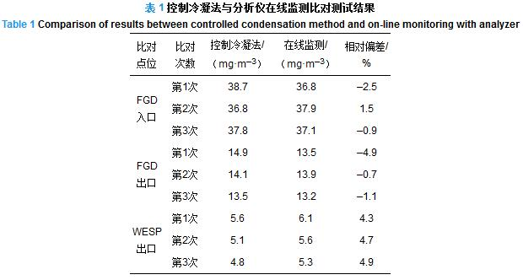
从表1中可以看出，在线监测方法与控制冷凝法相比，在不同位置、不同烟气环境、不同SO3浓度条件下，测试结果均具可比性，相对偏差都在5%以内；在WESP出口SO3浓度较低条件下，控制冷凝法测试结果均偏低，推测是因为低浓度条件下手工操作过程中造成的SO3损失对测试结果影响更为明显。
对烟气“消白”工程的测试，机组负荷率在90%左右，煤质保持稳定，调整浆液冷却器的出力设置4个不同工况，每个工况稳定持续时间超过3 h，分别测试每个工况FGD入口、出口和WESP出口的SO3浓度和FGD出口烟气温度。测试时间为2019年1月。
2.2 常规污染物测试
烟气“消白”工程实施前后，机组配套的烟气连续监测系统一直处于运行状态，且均依据HJ 75—2017《固定污染源烟气（SO2、NOx、颗粒物）排放连续监测技术规范》的要求进行了校准和校验，监测数据获得各级环保行政主管部门的认可。
本次结合机组运行负荷的历史情况，提取机组运行负荷相近、煤质相近的2017年3月与2019年3月的连续监测数据。
3 测试结果与讨论3.1 SO3及烟温测试结果与讨论
（1）SO3及烟温连续监测结果
4种工况下烟气治理过程中SO3浓度及脱硫塔出口烟温连续监测结果见表2。
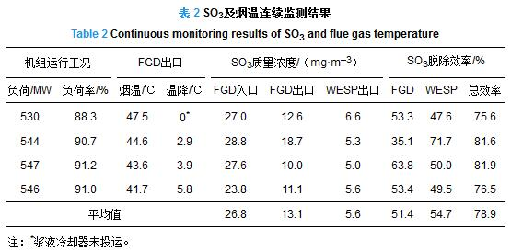
从表2可以看出，连续监测过程中工况非常稳定，最小负荷率88.3%，最大负荷率91.2%，负荷波动远小于5%的监测要求。随着浆液冷却器出力的增加，FGD出口烟温持续下降，最大降幅达5.8 ℃，相应烟温仅41.7 ℃，完全满足地方政府要求的采暖季烟气降温至45 ℃以下。烟囱入口烟气温度的连续监测结果表明，排放烟气温度可以稳定达到工程设计要求的65 ℃以上，说明烟气“消白”工程是成功的。
（2）烟气温降与SO3脱除的关系
一般认为降温过程中烟气中的气态水会凝结成液态水，烟气中的SO3会溶于凝结水中而被脱除，降温幅度越大，脱除效率越高。为弄清实际情况，依据表2中的数据作出烟气治理过程中SO3的浓度随烟气温降的关系（见图1）。
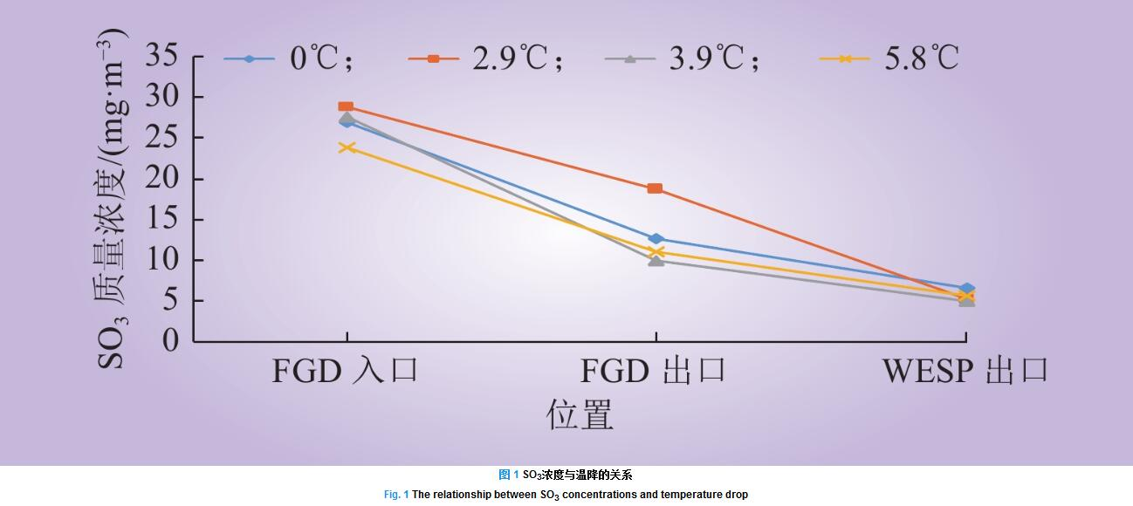
从图1和表2中可以看出，单塔双循环石灰石–石膏湿法脱硫对烟气中SO3具有较为明显的脱除效果，脱除效率介于35.1%~63.8%，平均为51.4%，明显高于单塔单循环脱硫塔对SO3的脱除效率（即30%左右）[7-8]，这是由于烟气中的SO3不是以气态形式存在的，而是以硫酸雾滴的形式存在[9-10]，双循环吸收塔中烟气与浆液的接触时间更长、气液交换更为充分，更多的硫酸雾滴被捕集；此外，双循环中的高pH值吸收段更加有利于SO3被吸收，也会提高脱除效率。WESP对SO3也有明显的脱除效果，脱除效率介于47.6%~71.7%，平均为54.7%，与现有研究WESP对SO3的脱除效率总体上介于30%~76%较为一致[11]。
从图1和表2中还可看出，烟气温度下降幅度（温降）对FGD、WESP脱除SO3的能力影响不大，温降为0 ℃的SO3浓度变化曲线与温降为5.8 ℃的变化曲线基本一致，说明温降幅度增加并不能提高对SO3的脱除效率，显然这无法实现许多地方政府希望通过降低烟气温度来减少SO3排放的目的，这是由于烟气中的SO3已与水汽结合形成了硫酸雾滴，烟气冷却过程中会增加冷凝水雾滴，这些水汽雾滴可能会与硫酸雾滴碰撞促进SO3脱除，但水汽雾滴数量的增加又会影响FGD、WESP对硫酸雾滴的脱除，所以总体上效果不明显，4种工况下FGD、WESP对SO3总的脱除效率介于75.6%~81.9%，平均为78.9%。
为进一步核实烟气温降与FGD、WESP对SO3脱除效率的关系，对烟气温降与脱除效率之间进行了相关性分析（见表3）。
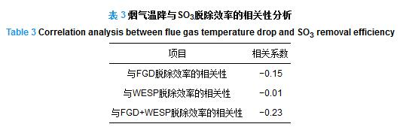
共测试了4种工况，置信水平为90%时临界相关系数为0.90。由表3可知，烟气温降与FGD、WESP、FGD+WESP对SO3的脱除效率的相关系数均远远小于临界相关系数，说明它们之间没有相关性。
3.2 常规污染物
图2所示为烟气“消白”工程实施前后运行负荷相近、煤质相近的相同时间段烟气连续监测的烟尘、SO2和NOx排放浓度比较。
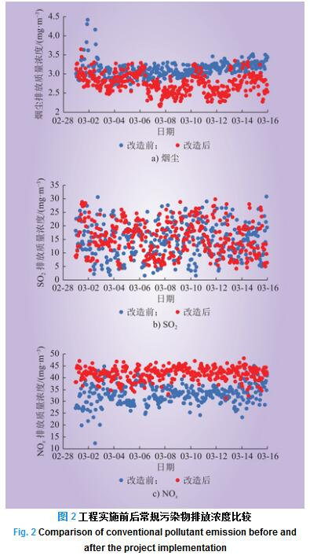
由图2可知，对烟气“消白”工程：（1）实施前后烟尘、SO2和NOx质量浓度均分别稳定小于5、35和50 mg/m3，满足超低排放的要求；（2）实施后烟尘排放质量浓度约下降0.5 mg/m3，这是由于烟气降温后，烟气量减小，WESP内烟气流速下降，有利于烟尘被收集[12]；（3）实施前后SO2排放浓度基本无变化，这与石灰石吸收SO2的化学反应与温度关系不大相一致[13]；（4）实施后NOx排放质量浓度约上升5 mg/m3，这与烟气降温无关，是由于烟气“消白”工程实施过程中，对SCR流场进行了优化调整，对NOx排放浓度控制更加稳定，并适当提高了NOx排放浓度的控制值，避免了工程实施前的过量喷氨及NOx排放浓度波动较大的现象[14]。
4 结论
（1）单塔双循环石灰石–石膏湿法脱硫对烟气中SO3具有较为明显的脱除效果，脱除效率介于35.1%~63.8%，平均为51.4%，明显高于单塔单循环脱硫塔对SO3的脱除效率（即30%左右）。
（2）烟气“消白”工程中的冷却降温对FGD、WESP脱除SO3的能力影响很小，温降为0 ℃的SO3浓度变化曲线与温降为5.8 ℃的变化曲线基本一致，说明温降幅度增加并不能提高对SO3的脱除效率。降温为0 ℃、2.9 ℃、3.9 ℃和5.8 ℃ 4种工况条件下，FGD、WESP对SO3总的脱除效率介于75.6%~81.9%，平均为78.9%。
（3）相关性分析结果表明，烟气温降与FGD、WESP、FGD+WESP对SO3的脱除效率之间没有相关性，进一步说明烟气降温并不有利于FGD、WESP对SO3的脱除。
（4）烟气“消白”工程中，烟气降温对WESP对颗粒物的进一步脱除有一定效果，烟气连续监测结果中烟尘排放质量浓度约下降0.5 mg/m3，SO2和NOx排放浓度基本无变化。

